Учитель математики МБОУ СОШ села Волчий Враг Игнатова Елена Павловна.

**Мастер-класс**

**Тема: «Мнемотехника на уроках математики»**

**Цель мастер класса:** повышение профессионального мастерства педагогов в процессе активного педагогического общения по освоению опыта работы.

**Задачи мастер класса:**

**-** конструирование перед участниками мастер - класса своей модели образовательного процесса с применением определенных технологий;  
- обучение участников мастер - класса конкретным навыкам, составляющим основу транслируемого педагогического опыта, и способам достижения намеченных результатов;  
- популяризация инновационных идей, находок;

**Ход мастер-класса:**

**I. Организационный момент**

-Добрый день, уважаемые коллеги! Я очень рада, что мне выпала возможность, с вами поделиться опытом своей работы, своими наработками и находками в области обучения математике. (Слайд 1)

(**А с помощью чего мы запоминаем ту или иную информацию?** (приёмы и способы различные применяем)). Правильно! (Каждый охотник желает знать где сидит фазан) (Слайд 2)

Совокупность специальных приёмов и способов, облегчающих запоминание нужной информации, называется **мнемотехникой**.

(Слайд 3)

Философ и поэт Джордано Бруно преподавал мнемотехнику. Ею интересовались Аристотель, Александр Македонский. Феноменальной памятью обладали Юлий Цезарь и Наполеон Бонапарт. Впоследствии мнемоника на долгие годы была забыта.

Однако возросшее количество информации и необходимость запоминать много и надолго возродило интерес к этой области практической психологии.

Самое грандиозное поле деятельности для применения мнемотехники - это школа.

Большое количество правил ребята учат на уроках русского языка и математики. Эти предметы в школе считаются самыми трудными, и я как учитель математики заинтересована в том, чтобы мои дети знали мой предмет на «хорошо» и «отлично». Поэтому, проанализировав свою работу с детьми на уроках и выяснив причину невыполнения некоторых заданий стала применять на уроках по заучиванию математических правил и формул приёмы мнемотехники (**Приведите примеры мнемотехник, которые используются на уроках математики?**).

**Пример №1**. БИССЕКТРИСА – это крыса, которая бегает по углам и делит *угол пополам.*

МЕДИАНА – обезьяна, лазает *по сторонам* *и делит их пополам.*

**Высота**со стороной

Составят угол, да прямой.

 (Слайд 4)

**Пример № 2.** Правильную дробь сравнивают со снеговиком, у которого голова меньше туловища (голова – числитель, туловище – знаменатель). Неправильная дробь – голова у снеговика больше туловища или равна ему. (Для запоминания числителя и знаменателя дроби: человек стоит на земле числитель – человек, знаменатель – земля)

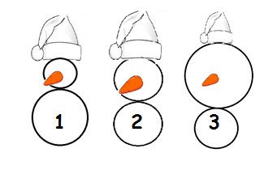

(Слайд 5)

**Пример №3** Дробь от числа хотим найти,

Не надо никого тревожить.

Нам надо данное число

На эту дробь умножить

- Коль **число** по **части** вдруг

Отыскать решите,

То на данную вам дробь

Часть ту разделите!

**Пример № 4 Сложение положительных и отрицательных чисел**

В этой теме два правила - сложение чисел с одинаковым знаком и сложение чисел с разными знаками. Обучающиеся как правило испытывают трудности в их применении.

(Слайд 6)

**Рассказываю сказку:** две армии - армия отрицательных и армия положительных чисел. При встрече солдат одной армии, они объединяются под своим флагом. При встрече солдат разных армий, начинается битва. Победит та армия, представителей которой больше. «Оставшиеся в живых» поднимают свой флаг.

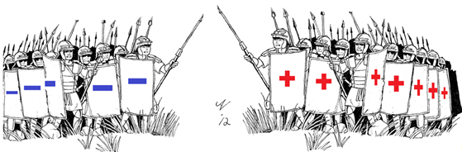

(Слайд 7)

***Пример №5 Умножение любого числа на 11***

- Для того чтобы умножать на 11 существует специальный метод, позволяющий совершать операции даже с очень большими множителями. Для начала продемонстрирую пример того, как можно умножить на 11 любое двузначное число.

Пример 42*11 решается просто. Пишем цифры «4» и «2», а между ними «4+2». Получается 462 – это и есть верный ответ. Если сумма в скобках больше 10, тогда пишем по центру количество единиц от суммы, а к первой цифре добавляем «1». Например:

**93*11 = 9 (9+3) 3 = 1023**

**Пример №6. При переносе слагаемого из одной части уравнения в другую часть уравнения, знак этого слагаемого меняется на противоположный.**

(Слайд 8)

**Ассоциация:** **«Мы идем в гости – мы переодеваемся»** помогает запомнить правило, что при переносе слагаемых в другую часть уравнения, знаки этих слагаемых меняем на противоположные.

 Курс алгебры 7-9 классов изобилует множеством формул, буквенные выражения преобладают над числовыми выражениями.

(Слайд 9)

Чтобы разобраться с правилом умножения одночлена на многочлен (раскрытие скобок), **использую ассоциацию: «гнездо» - многочлен в скобках, одночлен за скобкой – «мама».** (2х(3 + х – 8) = 6х + 2 $x^{2}$- 16х

**Фраза: «Мама прилетела к гнезду, и кормит каждого своего птенца», помогает понять смысл математического правила.**

**Пример № 7** Тема «Неравенства» так же является сквозной линией курса алгебры 7-11 классов. Решая неравенства, учащиеся затрудняются в представлении геометрической модели решения самого неравенства. Ассоциативная фраза: «Носик» неравенства показывает направление штриховки на координатной прямой», снимает затруднения.

**Х > 5 $-----5-------→$**

На уроках математики таких примеров мнемотехники можно использовать большое количество. Ребята очень хорошо запоминают правило с чем-то его ассоциируя. Такие приемы часто используются в основном в начальной и средней школе с 5 по 7 класс в игровых формах. В 8-11 классах на уроках математики уделяется большое внимание изучению такого раздела, как «Тригонометрия». Этот раздел сложен тем, что в нем большое количество тригонометрических формул, которые ребята не запоминают.

Поэтому я сегодня предлагаю по-другому взглянуть на раздел «Тригонометрия».

(Слайд 10)

(**С чего начинается изучение раздела «Тригонометрия»?** (с изучения тригонометрических функций.) Правильно! Давайте более рассмотрим, как это сделать с применением мнемотехники.

**Определение тригонометрических функций**

Еще один из случаев, когда нужно запомнить два понятия по определению, а значит, возникает возможность их перепутать.

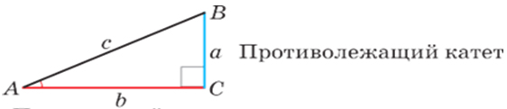

сИнус - прОтиволежащий катет к гипотенузе

кОсинус - прИлежащий катет к гипотенузе.

Применение чередования О и И

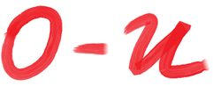

Я буду продолжать изучение данного приёма работы, стараясь активнее вовлекать учащихся в творческий процесс создания мнемонических образов при работе с математическими формулами и правилами. Своё выступление на мастер-классе я хотела бы закончить словами К.Д. Ушинского:

 «Учите ребенка каким-нибудь неизвестным ему пяти словам, он будет долго и напрасно мучиться, но свяжите двадцать слов с картинками, и он усвоит их на лету».

К.Д. Ушинский.

Список используемой литературы и Интернет-ресурсов 1. Владимир Алексеевич Козаренко «Учебник мнемотехники», Москва, 2007. Сайт Mnemonikon (http://www.mnemotexnika.narod.ru) 2.https://znanierussia.ru/articles 3.https://domznaniy.school/tpost/e062fd4db1-mnemotehnika-c